Интеллектуальная игра по обществознанию – 10 кл. «Знание — сила» Ф.Бекон
1) Вопрос – ответ
- Важнейшее средство общения.(язык)
- Астроном, обосновавший гелиоцентрическую систему мира.(Коперник)
- Целостность, единство элементов, находящихся в связи друг с другом.(Система)
- Мировоззренческая концепция , согласно которой отрицается существование бога тили других высших сил.(Атеизм)
- Общие, фундаментальные философские понятия.(Категория)
- В переводе с древнегреческого - учение, слово.(Логос)
- Термин древнегреческой философии для обозначения мира как целого. (Космос)

Ответ: Потребности
Ощущения
Восприятие
представление
2) Заполните пропуски в рядах
1. Бельгия — конституционная монархия; Ватикан — __; Катар — абсолютная монархия.
2. Необходимость отдыха и сна — биологическая потребность; необходимость постоянно иметь средства существования — __; необходимость признания общественных заслуг — престижная потребность.

Ответ:
1. Теократическая монархия. 2. Экзистенциальная потребность (потребность в безопасности)

3) «Верю – не верю»
1. В случаях, когда Президент РФ не в состоянии выполнять свои обязанности, их временно исполняет Председатель Правительства РФ.
2. Онтология является философской дисциплиной, изучающей общество..
3. Субкультура — автономное, целостное образование внутри господствующей культуры, определяющее стиль жизни и мышление ее носителей.
4. В соответствии с законом адвокатская деятельность не является предпринимательской.
5. Результат познания зависит от возрастных и индивидуальных характеристик субъекта познания.
Ответ: 1 — да; 2 — нет; 3 — да; 4 — да; 5 — да.

Ответ: цивилизация
4) Ученый должен грамотно писать понятия и термины. Впишите вместо пропусков правильную букву (правильные буквы).
1. Экз...стенц...лизм — философия существования.
2. Ин...г...рация — торжественное введение в должность.
3. М...нт...л...тет — образ мышления личности или общественной группы.
4. А...р...д...тив — вид банковского счета, по которому осуществляются безналичные расчеты.
5. Кс...н...ф...бия — нетерпимое отношение ко всему непривычному, иностранному.
6. К...нгл...м...рат — механическое соединение чего-либо разнородного.
7. Пр...ц...дент — случай, имевший ранее место и служащий примером для последующих случаев подобного рода.
8. С..гр...гация — вид расовой дискриминации.
9. С...т...ит — исполнитель чужой воли.
10. К...нв...ргенция — сближение.

Ответ: I. Экзистенциализм. 2. Инаугурация. 3. Менталитет. 4. Аккредитив. 5. Ксенофобия. 6. Конгломерат. 7. Прецедент. 8. Сегрегация. 9. Сателлит. 10. Конвергенция.

5) Замените выделенный курсивом фрагмент обществоведческим термином.
1. С завершением Второй мировой войны, приняв на себя роль гегемона западного «свободного мира», США отказались от экономической политики государства, направленной на защиту от иностранной конкуренции, и обязались способствовать развитию свободной международной торговли.
2. Люди с заниженным восприятием самих себя, своих возможностей, качеств и места среди других людей «застревают» на любой, даже незначительной критике и пропускают мимо ушей позитивные мнения о себе.
3. По существующим тестам на совокупность познавательных способностей человека, определяющих уровень его мышления и способность решать сложные задачи, можно судить о вербальных навыках, необходимых для достижения успеха в современных индустриальных обществах с развитым традиционным образованием.
4. Разве Эсхил и Софокл не создали свои великолепные трагедии много 1/раньше, чем Аристотель построил на основании их творений первую систему представлений о прекрасном в природе и искусстве, разве какая-нибудь теория вдохновила Шекспира?

Ответ: 1. протекционизм, 2. самооценка, 3. Интеллект, 4. Эстетика

6). Закончите стихотворные строки. Проанализируйте и распределите их по 4 позициям.
1. И седых стариков, и румяных юнцов –
Все одно ожидает в конце-то концов.
Задержаться в ________ никому не удастся —
Не помилует смерть ни детей, ни отцов.
Омар Хайям
2. Если жизнь облыжная вас не дарит
дланями —
помогите ближнему, помогите дальнему!
Помогите встречному, все равно
чем именно.
Подвезите женщину — не скажите
имени.
Не ищите в Библии утешенья книжного.
Отомстите гибели — помогите______.

А.А.Вознесенский

3. Печально я гляжу на наше поколенье!
Его грядущее — иль пусто, иль темно,
Меж тем, под бременем познанья
и _______,
В бездействии состарится оно.
Богаты мы, едва из колыбели,
Ошибками отцов и поздним их умом,
И жизнь уж нас томит,
как ровный путь без цели,
Как пир на празднике чужом.
М.Ю.Лермонтов
4. — Ты откуда взялся?
— Я? Из сказки.
— А сюда зачем?
— Творить добро.
— Значит, будешь требовать в ________
золотишко, бархату аршин?
Может дочку царскую?
— Не надо. Ничего не надо.
Я же — джинн.
Р.И.Рождественский
Скептицизм | Альтруизм | фатализм

Ответ: 1. живых, 2.ближнему,3. сомненья,4.награду
Скептицизм | Альтруизм | фатализм
3 | 2,4 | 1

7) Что является лишним в ряду? Лишний элемент ряда подчеркните .
1 а) Происходит переход от доминирования промышленности к доминированию сферы услуг, б) Важнейшую роль играет процесс усиления роли городов и распространения специфически городской культуры и образа жизни, в) Классовое деление уступает место профессиональному, г) Идет процесс гуманизации производства и управления, повышения роли человеческого фактора и экономической психологии в хозяйственной деятельности.

Ответ. 1. Лишнее — пункт «б», так как в нем характеризуется индустриальное общество, а в остальных — информационное.

8). Из перечисленного ниже выберите позиции, относящиеся к чертам характера человека, и позиции, характеризующие волевые действия человека. Внесите порядковые номера выбранных вами позиций в таблицу. Некоторые из предложенных позиций останутся неиспользованными.
1) Темп речи.
2) Доведение дела до конца.
3) Решительность.
4) Обжорство.
5) Постоянное несогласие со сверстниками.
6) Обливание холодной водой.
7) Целеустремленность.
8) Мимика.
9) Участие инвалида в спортивных соревнованиях.
10) Ежедневное соблюдение режима дня.
11) Самокритичность.
12) Трудолюбие.
Черты характера человека | Волевые действия человека

Ответ:
Черты характера человека | Волевые действия человека
3, 7, 11, 12 | 2, 6, 9, 10
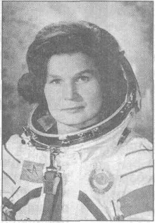

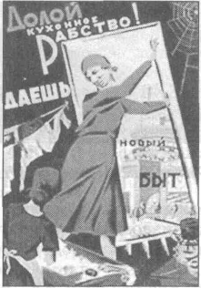
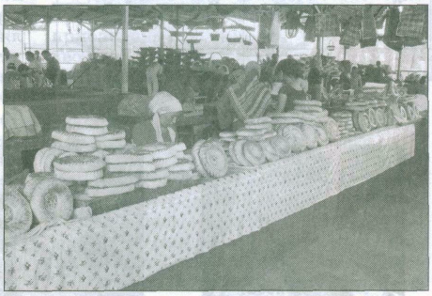
- Автор иллюстрированного словаря по обществознанию предложил редактору


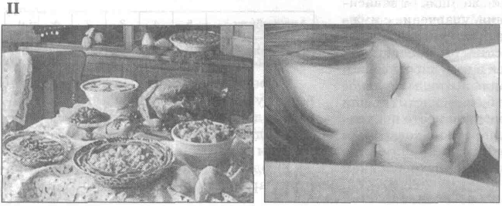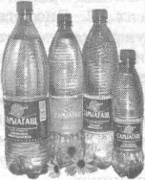

иллюстрации, наглядно представляющие те или иные понятия, но забыл дать подписи. Определите, какое понятие иллюстрирует каждый ряд изображений, и дайте ему определение.
Ответ. 1. I. Женская эмансипация — освобождение женщин от зависимости, опеки, угнетения, уравнение с мужчинами в правах и социальных возможностях.
П. Рынок — институт или механизм, который сводит вместе покупателей и продавцов конкретного товара или услуги.
III Биологические потребности — нужда или недостаток в чем-либо, необходимом для поддержания жизнедеятельности организма.
.

